|  |  |  |
| --- | --- | --- |
| **MSSV** | **Họ tên** | **Email** |
| **3121411052** | **Nhâm Minh Đạt** | **datnham0212@gmail.com** |
| **3121411192** | **Nguyễn Chí Tân** | **nahbray@gmail.com** |
| **3121411125** | **Nguyễn Tuấn Long** | **nguyentuanlongqng@gmail.com** |

**Đề tài: Website bán máy tính**

**Giới thiệu**

PC store là một nền tảng thương mại điện tử chuyên về mua bán các loại máy tính bao gồm cả desktop (máy tính bàn) và laptop (máy tính xách tay).

PC store là một ứng dụng web full-stack bao gồm cả phần frontend của HTML5, CSS3, Bootstrap, Javascript, jQuery nhằm giúp ứng dụng thân thiện hơn với người dùng và phần backend của PHP, một công nghệ đã tồn tại rất lâu và bền. Thêm nữa, ứng dụng lưu trữ dữ liệu bằng mySQL, một hệ thống quản lý cơ sở dữ liệu nhẹ, gọn và mượt.

**Business context**

**Danh mục sản phẩm:** Người dùng có thể lướt danh sách các sản phẩm máy tính trong danh mục, tìm kiếm sản phẩm cụ thể sử dụng thanh tìm kiếm hoặc sử dụng bộ lọc để lọc ra được các sản phẩm tương tự (SAN_PHAM, LOAI_SAN_PHAM). Mỗi sản phẩm đều có một trang riêng phục vụ cho việc cung cấp chi tiết về sản phẩm như là giá, màu sắc, kích thước, cấu hình cũng như là các chương trình ưu đãi giảm giá dành cho sản phẩm (SAN_PHAM). ADMIN có quyền quản lý tất cả các thông tin liên quan đến sản phẩm và danh mục.

**Giỏ hàng:** Khách hàng (KHACH_HANG) có thể thêm bất kỳ sản phẩm nào (SAN_PHAM) vào trong giỏ hàng (GIO_HANG) của họ thông qua nút "Thêm vào giỏ hàng" / "Add product to cart". Số lượng có thể được điều chỉnh trong quá trình đó. Ngược lại, khách hàng cũng có thể loại bỏ sản phẩm ra khỏi giỏ hàng.

**Thanh toán:** Khách hàng (KHACH_HANG) có nhiều lựa chọn khi chọn hình thức thanh toán, như nhận tiền mặt, thanh toán qua ví, v.v (PHUONG_THUC_THANH_TOAN). Khi khách hàng chọn xác nhận thanh toán, hệ thống bắt đầu kiểm định thông tin sản phẩm (THONG_TIN_DON_HANG), giải quyết thanh toán đơn hàng (THANH_TOAN) của khách rồi gửi thông báo về lại đến cho khách qua hệ thống để khách biết trạng thái thanh toán (TRANG_THAI_DON_HANG). ADMIN điều chỉnh trạng thái đơn hàng giữa 3 trạng thái, ‘Chưa giải quyết’, ‘Đang trong quá trình’ và ‘Hoàn thành’. Hệ thống cũng xử lý các mã giảm giá nếu có và chọn loại giao hàng (LOAI_GIAO_HANG). Sau khi thanh toán, thông tin giao hàng và địa chỉ giao hàng sẽ được xử lý.

**Đánh giá sản phẩm:** Khách hàng (KHACH_HANG) có thể đánh giá sản phẩm (SAN_PHAM) bằng hình thức cho sao từ 1 đến 5, viết bình luận kèm ảnh và video (DANH_GIA).

**Quản lý khách hàng:** ADMIN được phép xây dựng lòng trung thành khách hàng (KHACH_HANG) hoặc được quyền cấm nếukhách hàng có nhưng hành động gian lận gây thiệt hại cho cửa hàng.

**Truy cập người dùng:** Với Truy Cập Người Dùng, Khách hàng (KHACH_HANG) hoặc ADMIN có thể đăng nhập/xuất hệ thống. Nếu là khách hàng, người dùng sẽ được đưa vào

trang danh mục sản phẩm, còn nếu là Admin thì sẽ được đưa vào trang quản trị.

**Conceptual Model:**

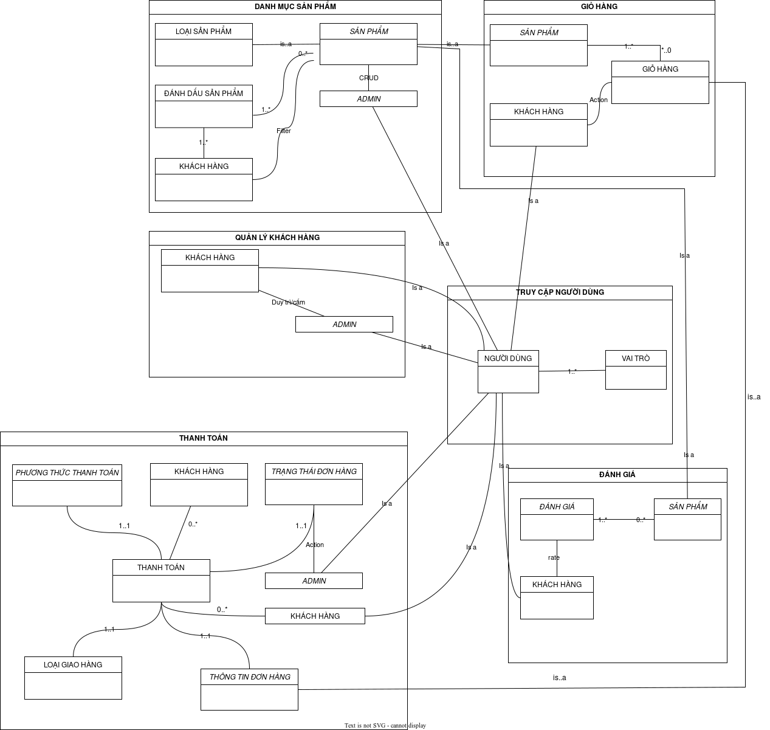

**Use Cases:**

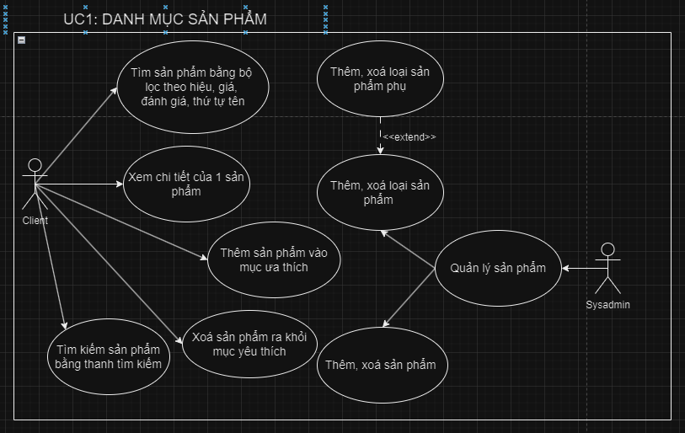

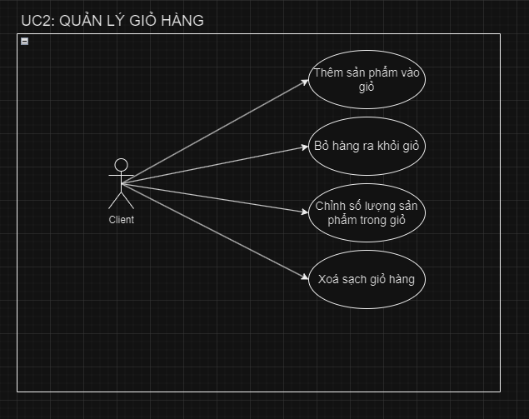

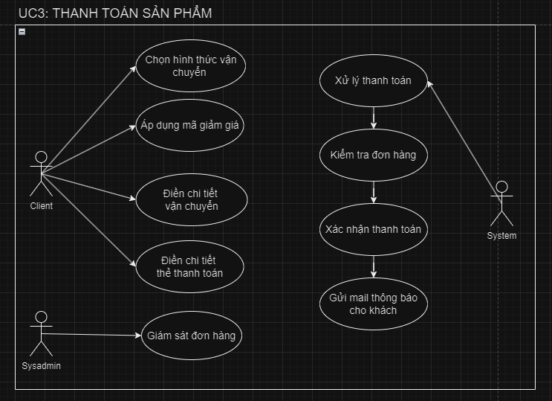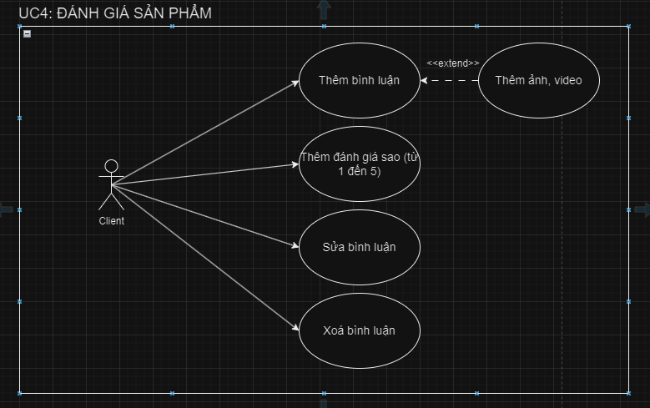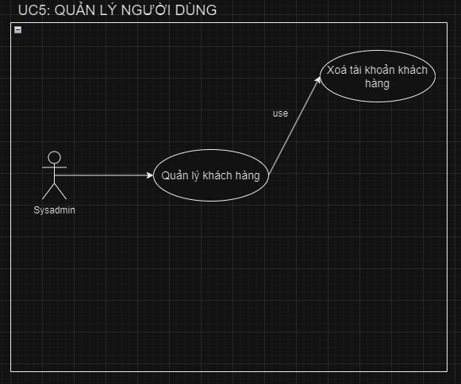

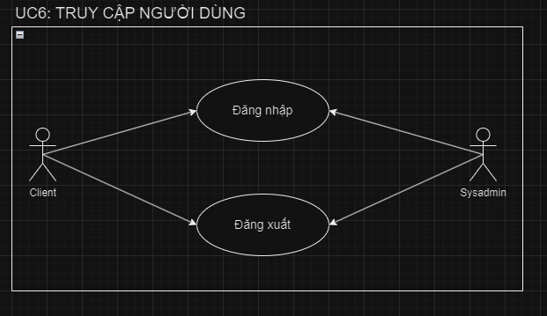

**User Stories:**

**Danh mục sản phẩm**

* Là **1 khách hàng**, tôi muốn coi danh mục sản phẩm sau khi được lọc và sắp xếp ở trang chủ (tên, hình, mô tả, đánh giá, loại sản phẩm)
* Mỗi khi sản phẩm được lọc theo tên của sản phẩm thì trang sẽ hiển thị danh sách các sản phẩm phù hợp với thông tin được cung cấp
* Mỗi khi sản phẩm được lọc theo chiều giảm dần hoặc tăng dần của giá thì danh sách được sắp xếp theo cách này sẽ được hiện ra
* Mỗi khi sản phẩm được lọc theo thương hiệu của sản phẩm thì danh sách các sản phẩm của thương hiệu được chọn sẽ hiện ra
* Mỗi khi sản phẩm được lọc theo tên sản phẩm thì danh sách các sản phẩm được sắp xếp theo chữ cái sẽ được hiện ra
* Khi chọn nhiều cách lọc, thì danh sách các sản phẩm được lọc sẽ được hiện ra thoả với 4 điều kiện trên
* Là 1 **khách hàng**, tôi muốn coi cụ thể sản phẩm với những thuộc tính cơ bản như tên, mô tả, giá sản phẩm, đánh giá sản phẩm
* Là 1 **khách hàng**, tôi muốn thêm 1 (hoặc nhiều) sản phẩm vào mục ưa thích
* Là 1 **khách hàng**, tôi muốn tìm kiếm sản phẩm bằng thanh tìm kiếm dựa trên thông

tin được cung cấp

* Là 1 **khách hàng**, tôi muốn xem chi tiết 1 sản phẩm cụ thể khi nhấn vào sản phẩm đó (giá, số lượng mua)
* Là 1 **khách hàng**, tôi muốn thêm hoặc xoá sản phẩm vào hoặc ra khỏi mục yêu thích cá nhân
* Là 1 **admin**, tôi muốn quản lý sản phẩm (them, xoá, chỉnh sửa sản phẩm, loại của sản phẩm)

**Đánh giá sản phẩm**

* Là **khách hàng**, tôi muốn đánh giá số sao cho từng sản phẩm cụ thể (1 →5 sao)
* Là **khách hàng**, tôi muốn viết nhận xét cho sản phẩm

**Quản lý khách hàng**

* Là 1 **admin**, tôi muốn giám sát mọi tài khoản khách hàng
* Là 1 **admin** , tôi muốn xoá tài khoản người dùng khi họ vi phạm điều lệ

**Quản lý giỏ hàng**

* Là 1 **khách hàng**, tôi muốn mua bất kỳ sản phẩm nào trên trang danh mục sản phẩm (thêm sản phẩm vào giỏ hàng).
* Là 1 **khách hàng**, tôi muốn mua sản phẩm sau khi coi chi tiết sản phẩm (thêm sản phẩm vào giỏ hàng).
* Là 1 **khách hàng**, tôi muốn coi danh sách sản phẩm sau khi được thêm vào giỏ hàng, và thông tin tổng quát cho giỏ hàng như tổng giá tiền, tiền giao hàng, tổng số lượng đặt hàng.
* Là 1 **khách hàng**, tôi muốn cập nhật số lượng sản phẩm trong giỏ hàng.
* Mỗi khi cập nhật số lượng sản phẩm, thông tin về số lượng sẽ được cập nhật
* Là 1 **khách hàng**, tôi muốn xoá bất kỳ (tất cả) sản phẩm nào nằm trong giỏ hàng.
* Mỗi khi xoá sản phẩm ra khỏi giỏ, thông tin về giỏ sẽ được cập nhật
* Là 1 **khách hàng**, tôi muốn thanh toán sản phẩm trong giỏ hàng.
* Khi trong giỏ hàng không có sản phẩm nào, thì quá trình thanh toán sẽ không xảy ra
* Là 1 **admin**, tôi muốn thấy tất cả giỏ hàng của tất cả khách hàng với những thông tin cơ bản như tổng giá tiền, tiền giao hàng, tổng số lượng đặt hàng.

**Thanh toán sản phẩm**

* Bất kỳ **khách hàng** nào cũng có thể thanh toán
* Trong quá trình **thanh toán sản phẩm**, hệ thống sẽ xử lý thanh toán, sau đó sẽ kiểm tra đơn hàng, sau đó sẽ xác nhận thanh toán và gửi email cho khách hàng
* Mỗi khi thông tin cung cấp không hợp lệ, thì quá trình thanh toán sẽ bị huỷ và sẽ có email được gửi tới người mua
* Mỗi khi hoàn tất thanh toán, chúng tôi sẽ đánh dấu giỏ hàng đó và chuyển nó qua trạng thái đã được kiểm duyệt và gửi email cho người mua

**Truy cập người dùng**

* Mỗi tài khoản khách hoặc tài khoản admin đều là 1 người dùng
* Là 1 **khách hàng/admin**, tôi muốn đăng nhập vào hệ thống
* Mỗi khi người dùng là khách hàng đăng nhập vào, thì trang danh mục sản phẩm sẽ được hiện ra
* Mỗi khi người dùng là admin đăng nhập vào, thì trang admin sẽ được hiện ra